再興中學103學年度家長職涯經驗分享
九年平班主講人: 張仁淑小姐
很榮幸本次能邀請到王文熙的母親張仁淑小姐，為同學分享職業概況。王媽媽是百貨公司的發言人，是該百貨公司對外最重要的窗口。身為發言人，本身要相貌出眾，也要了解公司的核心價值、經營理念，乃至於其中大大小小的每一個決策。越是深入理解公司的品牌內涵，在發言時越是能提綱挈領，並且切中要點。除此之外，品牌發言人更要有出色應變能力和EQ，以應付各種意料之外的狀況。在提到如何更加完美表現自己的專業領域時，王媽媽表示，我們都應該要清楚明白自己在做的是什麼；透過不斷的驗證、思考，找到自己對於這份工作的熱忱和認同。若能將自己的理念與品牌的理念「同步」並進，便能庶幾無愧，完美升任發言人角色了。
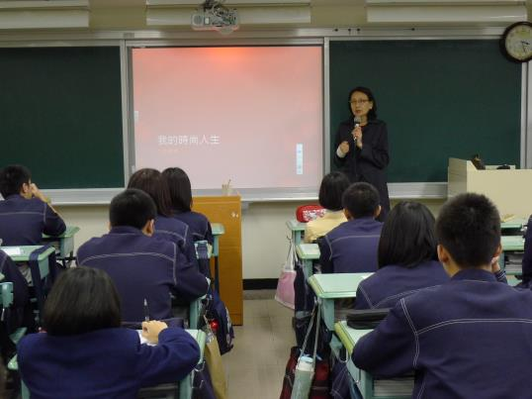 | 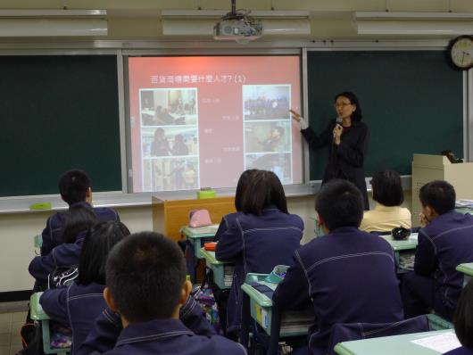
張媽媽為我們分享工作上的心路歷程 | 同學們認真聆聽張媽媽的專業解說
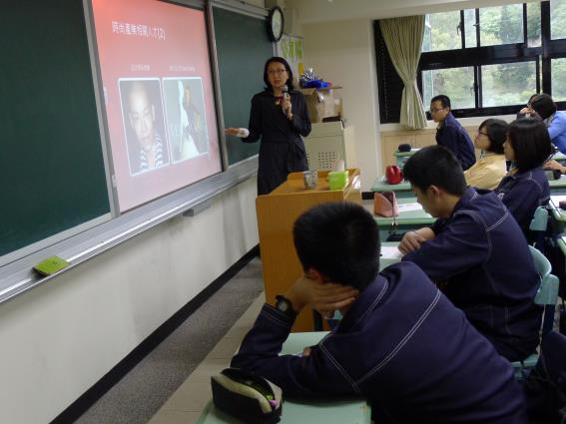 | 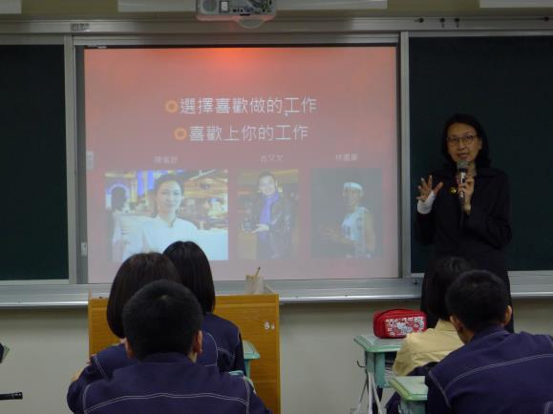
張媽媽以許多業界成功人士勉勵同學們 | 同學們專心聆聽張媽媽的分享

